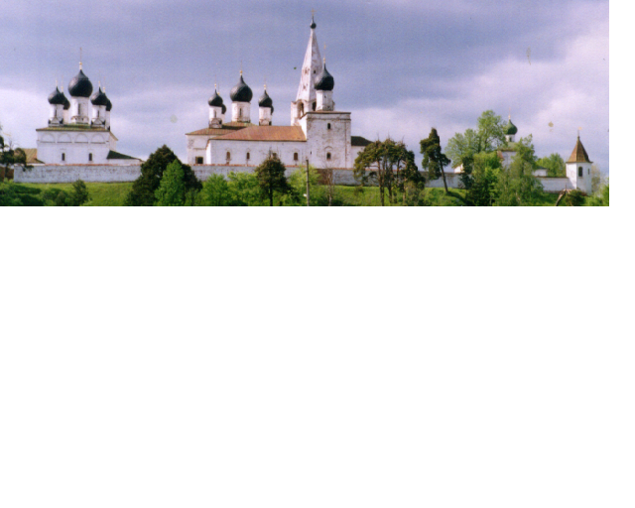ИНФОРМАЦИОННЫЙ БЮЛЛЕТЕНЬ
ВЫПУСК
№ 230-о

13 сентября
2024
МАКАРЬЕВСКОГО МУНИЦИПАЛЬНОГО РАЙОНА КОСТРОМСКОЙ ОБЛАСТИ

Извещение о проведении собрания о согласовании местоположения границы земельного участка.

Кадастровым инженером Дрокиным Алексеем Сергеевичем, почтовый адрес: 157460 Костромская обл., г. Макарьев, ул. Строительная, д. 1, кв. 2, тел. +79303830801, электронная почта: drokin10@mail.ru, реестровый номер 36205, выполняются кадастровые работы в отношении земельного участка с местоположением: обл. Костромская, р-н Макарьевский, Дорогининское сельское поселение, п. Любимовка, с кадастровым номером 44:09:170201:7.
Заказчиками кадастровых работ являются Овчинникова Нина Ивановна, проживающая по адресу: 157485 Костромская обл., Макарьевский р-н, п. Любимовка, ул. Центральная, д. 7, кв. 1, тел. +74944573240, и Овчинников Николай Васильевич, проживающий по адресу: 184530, Российская Федерация, Мурманская область, Макарьевский район, Оленегорск город, Любимовка посёлок, Энергетиков улица, дом 8, квартира 46, тел. +79969307993.
Смежные земельные участки, с правообладателями которых требуется согласовать местоположение границы: кадастровый номер 44:09:170201:16, с местоположением: обл. Костромская, р-н Макарьевский, Дорогининское сельское поселение, п. Любимовка, ул. Центральная, дом 5.
Собрание по поводу согласования местоположения границы состоится 14октября2024 г. в 10 часов 00 минут по адресу: 157485 Костромская обл., Макарьевский р-н, п. Любимовка, ул. Центральная, д. 7, кв. 1.
С проектом межевого плана земельного участка можно ознакомиться по адресу: 157460 Костромская обл., г. Макарьев, ул. Строительная, д. 1, кв. 2.
Требования о проведении согласования местоположения границ земельных участков на местности принимаются с 14сентября 2024 г. по 13октября 2024 г., обоснованные возражения о местоположении границ земельных участков после ознакомления с проектом межевого плана принимаются с 14сентября 2024 г. по 13октября2024г.,по адресу: 157460 Костромская обл., г. Макарьев, ул. Строительная, д. 1, кв. 2.
При проведении согласования местоположения границ при себе необходимо иметь документ, удостоверяющий личность, а также документы о правах на земельный участок (часть 12 статьи 39, часть 2 статьи 40 Федерального закона от 24 июля 2007 г. № 221-ФЗ «О кадастровой деятельности»).

Извещение о проведении собрания о согласовании местоположения границы земельного участка.

Кадастровым инженером Дрокиным Алексеем Сергеевичем, почтовый адрес: 157460 Костромская обл., г. Макарьев, ул. Строительная, д. 1, кв. 2, тел. +79303830801, электронная почта: drokin10@mail.ru, реестровый номер 36205, выполняются кадастровые работы в отношении земельного участка с местоположением: обл. Костромская, р-н Макарьевский, с/п Дорогининское, п. Любимовка, ул. Центральная, дом 7, кв.1, с кадастровым номером 44:09:170201:59.
Заказчиками кадастровых работ являются Овчинникова Нина Ивановна, проживающая по адресу: 157485 Костромская обл., Макарьевский р-н, п. Любимовка, ул. Центральная, д. 7, кв. 1, тел. +74944573240, и Овчинников Николай Васильевич, проживающий по адресу: 184530, Российская Федерация, Мурманская область, Макарьевский район, Оленегорск город, Любимовка посёлок, Энергетиков улица, дом 8, квартира 46, тел. +79969307993.
Смежные земельные участки, с правообладателями которых требуется согласовать местоположение границы: кадастровый номер 44:09:170201:16, с местоположением: обл. Костромская, р-н Макарьевский, Дорогининское сельское поселение, п. Любимовка, ул. Центральная, дом 5; кадастровый номер 44:09:170201:49, с местоположением: обл. Костромская, р-н Макарьевский, Дорогининское сельское поселение, п. Любимовка, ул. Центральная, дом 7, кв.2.
Собрание по поводу согласования местоположения границы состоится 14октября2024 г. в 10 часов 00 минут по адресу: 157485 Костромская обл., Макарьевский р-н, п. Любимовка, ул. Центральная, д. 7, кв. 1.
С проектом межевого плана земельного участка можно ознакомиться по адресу: 157460 Костромская обл., г. Макарьев, ул. Строительная, д. 1, кв. 2.
Требования о проведении согласования местоположения границ земельных участков на местности принимаются с 14сентября 2024 г. по 13октября 2024 г., обоснованные возражения о местоположении границ земельных участков после ознакомления с проектом межевого плана принимаются с 14сентября 2024 г. по 13октября2024 г.,по адресу: 157460 Костромская обл., г. Макарьев, ул. Строительная, д. 1, кв. 2.
При проведении согласования местоположения границ при себе необходимо иметь документ, удостоверяющий личность, а также документы о правах на земельный участок (часть 12 статьи 39, часть 2 статьи 40 Федерального закона от 24 июля 2007 г. № 221-ФЗ «О кадастровой деятельности»).

Извещение о проведении собрания о согласовании местоположения границы земельного участка.

Кадастровым инженером Дрокиным Алексеем Сергеевичем, почтовый адрес: 157460 Костромская обл., г. Макарьев, ул. Строительная, д. 1, кв. 2, тел. +79303830801, электронная почта: drokin10@mail.ru, реестровый номер 36205, выполняются кадастровые работы в отношении земельного участка с местоположением: обл. Костромская, р-н Макарьевский, Нежитинское сельское поселение, д. Овсяниково, с кадастровым номером 44:09:131201:18.
Заказчиком кадастровых работ является Киселев Валерий Владимирович, проживающий по адресу: 157487, Костромская обл, Макарьевский р-н, с. Нежитино, ул. Первомайская, д.10, кв. 2, тел. +7 963 217-93-19.
Смежные земельные участки, с правообладателями которых требуется согласовать местоположение границы: кадастровый номер 44:09:131201:17, с местоположением: обл. Костромская, р-н Макарьевский, Нежитинское сельское поселение, д. Овсяниково.
Собрание по поводу согласования местоположения границы состоится 14октября2024 г. в 12 часов 00 минут по адресу: Костромская обл., Макарьевский р-н., д. Овсяниково, д.2.
С проектом межевого плана земельного участка можно ознакомиться по адресу: 157460 Костромская обл., г. Макарьев, ул. Строительная, д. 1, кв. 2.
Требования о проведении согласования местоположения границ земельных участков на местности принимаются с 14сентября 2024 г. по 13октября 2024 г., обоснованные возражения о местоположении границ земельных участков после ознакомления с проектом межевого плана принимаются с 14сентября 2024 г. по 13октября2024 г.,по адресу: 157460 Костромская обл., г. Макарьев, ул. Строительная, д. 1, кв. 2.
При проведении согласования местоположения границ при себе необходимо иметь документ, удостоверяющий личность, а также документы о правах на земельный участок (часть 12 статьи 39, часть 2 статьи 40 Федерального закона от 24 июля 2007 г. № 221-ФЗ «О кадастровой деятельности»).

УЧРЕДИТЕЛИ: Собрание депутатов и администрация Макарьевского муниципального района
Тираж: 35 экз. наш адрес: 157460, г. Макарьев, пл. Революции, д.8 цена: бесплатно

